**Фестиваля-конкурса «Радуга Талантов»**

22 апреля в г. Рославль на базе Дворца культуры «Юбилейный» состоялся межрайонный этап Фестиваля-конкурса «Радуга Талантов». Организатором Фестиваля-конкурса является ГБУК «Смоленский областной центр народного творчества» при поддержке Департамента Смоленской области по культуре и туризму. В этом году «Глинковский район» на конкурсе представили : Д.Станкевич с песней «Боевые ордена»; С.Кирилин с песней «Пой, когда душа летает»; танцевальный коллектив «Энерджи» с танцевальными композициями «Нежность» и «Грай» (руководитель Петроченкова А.Ю.); детский коллектив «Задоринка» с танцем «Виноватая тучка» (руководитель Олейник Л.А.).

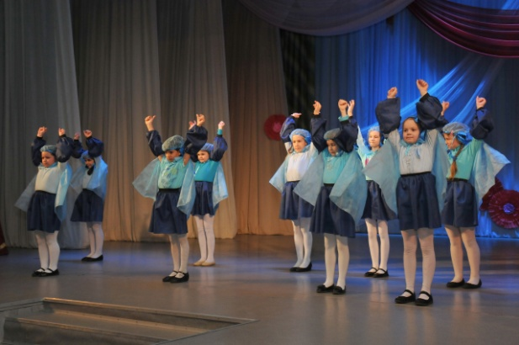 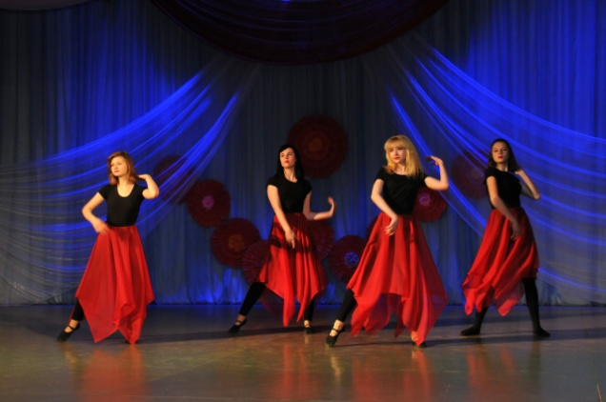

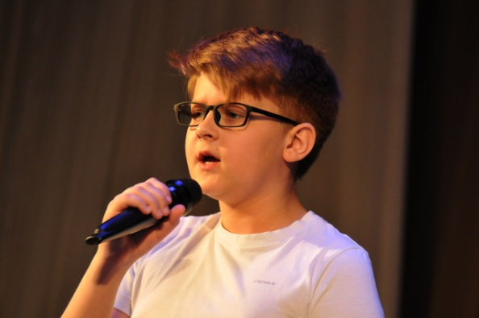 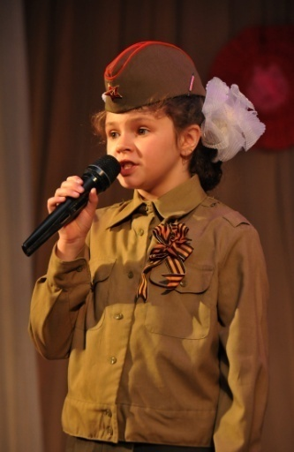

**По материалам МБУК «Глинковский Центр»**